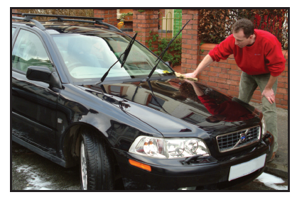  Fydd Rhys yn golchi’r car? | Fydd Caryl yn mynd  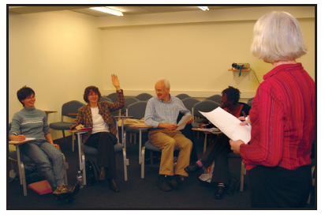  i’r dosbarth?
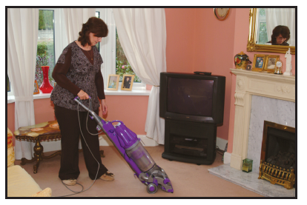  Fydd Tanya yn hwfrio? | Fydd Sioned yn cael arian  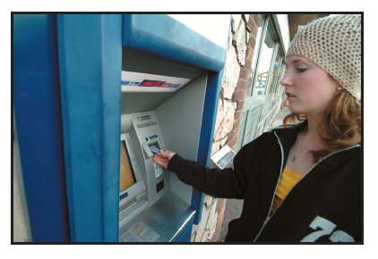  o’r banc?
Fydd Gwenno’n golchi’r  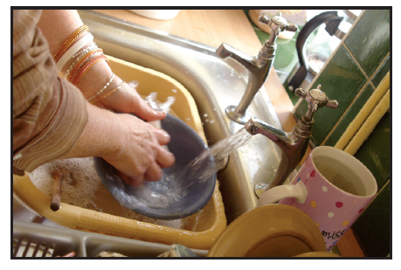  llestri | 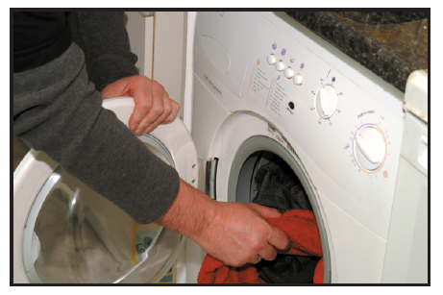  Fydd Harri’n golchi dillad?
Fydd Iestyn yn gweithio ar  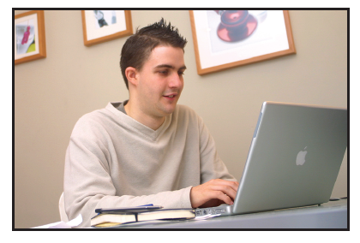  y cyfrifiadur? | 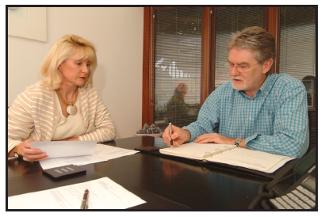  Fydd Elin yn cael cyfarfod?
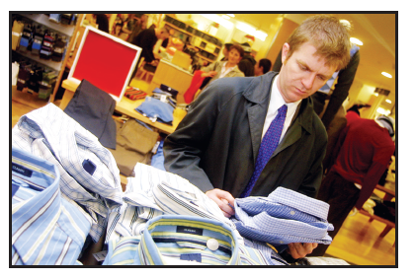  Fydd Tomos yn siopa? | Fydd Esther yn cael paned?  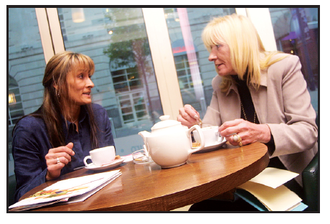

BYDD  Mi fydd Caryl yn mynd  i’r dosbarth  (Mi fydd hi’n mynd...) | BYDD  Mi fydd Rhys  yn golchi’r car  (Mi fydd o’n golchi’r ...)
BYDD  Mi fydd Sioned cael arian  o’r banc  (Mi fydd hi’n cael arian ...) | BYDD  Mi fydd Tanya yn hwfrio.  (Mi fydd hi’n hwfrio...)
BYDD  Mi fydd Harri’n  golchi dillad  (Mi fydd o’n golchi ...) | BYDD  Mi fydd Gwenno’n  golchi’r llestri  (Mi fydd hi’n golchi’r ...)
BYDD  Mi fydd Elin yn  cael cyfarfod.  (Mi fydd hi’n cael ...) | BYDD  Mi fydd Iestyn yn gweithio  ar y cyfrifiadur  (Mi fydd o’n gweithio ...)
BYDD  Mi fydd Esther  yn cael paned  (Mi fydd hi’n cael ...) | BYDD  Mi fydd Tomos  yn siopa  (Mi fydd o’n siopa)

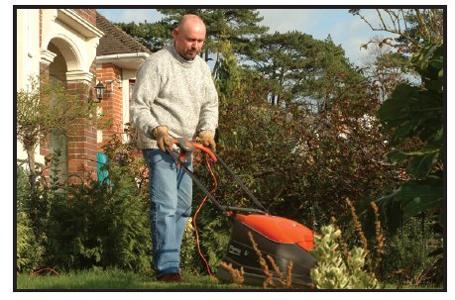  Fydd Owain yn garddio? | 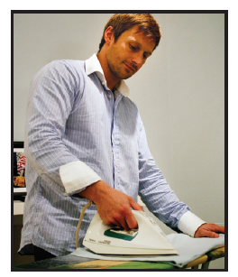  Fydd Morgan yn smwddio?
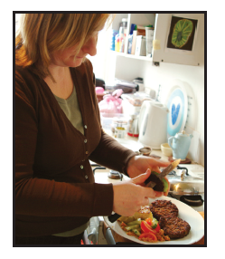  Fydd Mary’n coginio? | Fydd Alys yn ffonio  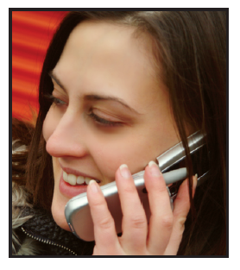  ffrind?
Fydd Blodwen yn mynd â’r  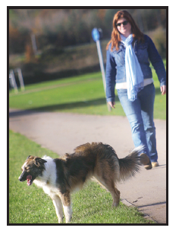  ci am dro? | 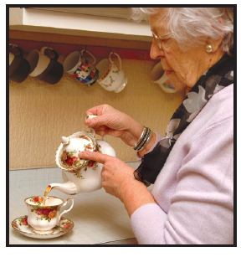  Fydd Gwladys yn gwneud te?
Fydd Delyth yn bwyta  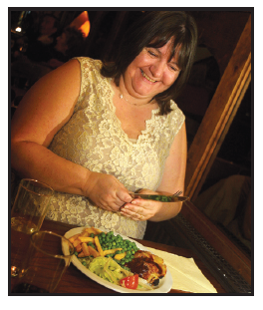  swper? | 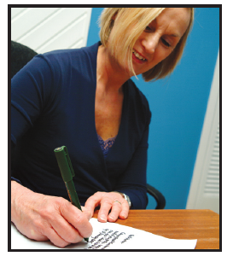  Fydd Bethan yn ysgrifennu llythyr?

BYDD  Mi fydd Morgan  yn smwddio  (Mi fydd o’n smwddio) | BYDD  Mi fydd Owain  yn garddio  (Mi fydd o’n garddio)
BYDD  Mi fydd Alys yn  ffonio ffrind.  (Mi fydd hi’n ffonio...) | BYDD  Mi fydd  Mary’n coginio  (Mi fydd hi’n coginio)
BYDD  Mi fydd Gwladys  yn gwneud te.  (Mi fydd hi’n gwneud te) | BYDD  Mi fydd Blodwen  yn mynd â’r ci am dro  (Mi fydd hi’n mynd ...)
BYDD  Mi fydd Bethan yn  ysgrifennu llythyr.  (Mi fydd hi’n ysgrifennu ...) | BYDD  Mi fydd Delyth  yn bwyta swper.  (Mi fydd hi’n bwyta ...)

  Fydd Rhys yn golchi’r car? | Fydd Caryl yn mynd  i’r dosbarth?
Fydd Tanya yn hwfrio? | Fydd Sioned yn cael arian  o’r banc?
Fydd Gwenno’n golchi’r  llestri | Fydd Harri’n golchi dillad?
Fydd Iestyn yn gweithio ar  y cyfrifiadur? | Fydd Elin yn cael cyfarfod?
Fydd Tomos yn siopa? | Fydd Esther yn cael paned?

NA FYDD  Fydd Caryl ddim  yn mynd i’r dosbarth  (Fydd hi ddim yn mynd...) | NA FYDD  Fydd Rhys ddim  yn golchi’r car  (Fydd o ddim yn golchi’r ...)
NA FYDD  Fydd Sioned ddim  yn cael arian o’r banc  (Fydd hi ddim yn cael arian ...) | NA FYDD  Fydd Tanya ddim  yn hwfrio.  (Fydd hi ddim yn hwfrio...)
NA FYDD  Fydd Harri ddim  yn golchi dillad  (Fydd o ddim yn golchi ...) | NA FYDD  Fydd Gwenno ddim  yn golchi’r llestri  (Fydd hi ddim yn golchi’r ...)
NA FYDD  Fydd Elin ddim  yn cael cyfarfod.  (Fydd hi ddim yn cael ...) | NA FYDD  Fydd Iestyn ddim  yn gweithio ar y cyfrifiadur  (Fydd o ddim yn gweithio ...)
NA FYDD  Fydd Esther ddim  yn cael paned  (Fydd hi ddim yn cael ...) | NA FYDD  Fydd Tomos ddim  yn siopa  (Fydd o ddim yn siopa)

Fydd Owain yn garddio? | Fydd Morgan yn smwddio?
Fydd Mary’n coginio? | Fydd Alys yn ffonio  ffrind?
Fydd Blodwen yn mynd â’r  ci am dro? | Fydd Gwladys yn gwneud te?
Fydd Delyth yn bwyta  swper? | Fydd Bethan yn ysgrifennu llythyr?

NA FYDD  Fydd Morgan ddim  yn smwddio  (Fydd o ddim yn smwddio) | NA FYDD  Fydd Owain ddim  yn garddio  (Fydd o ddim yn garddio)
NA FYDD  Fydd Alys ddim  yn ffonio ffrind.  (Fydd hi ddim yn ffonio...) | NA FYDD  Fydd Mary ddim  yn coginio  (Fydd hi ddim yn coginio)
NA FYDD  Fydd Gwladys ddim  yn gwneud te.  (Fydd hi ddim yn gwneud te) | NA FYDD  Fydd Blodwen ddim  yn mynd â’r ci am dro  (Fydd hi ddim yn mynd ...)
NA FYDD  Fydd Bethan ddim  yn ysgrifennu llythyr.  (Fydd hi ddim yn ysgrifennu ...) | NA FYDD  Fydd Delyth ddim  yn bwyta swper.  (Fydd hi ddim yn bwyta ...)

